ИНФОРМАЦИЯ
о работе Отдела культуры администрации
МО Красногвардейский район
за 2015 год

На территории района функционирует 69 учреждений культуры: Районный Дом культуры и 35 учреждений клубного типа, 31 библиотека, Плешановская детская школа искусств, Подольский народный историко-краеведческий музей.

За 2015 год бюджетами всех уровней в бюджетные учреждения культуры было направлено 34273,1 рублей.
С целью дальнейшего создания условий для сохранения и развития культурного потенциала района, в 2015 году на реализацию муниципальной целевой программы «Программа поддержки и развития культуры Красногвардейского района на 2012-2015гг.» были выделены средства:

Из федерального бюджета:
27,4 тысяч рублей;
66,7 тысяч рублей;
22,4 тысяч рублей;
84,774 тысяч рублей;
Из областного бюджета:
3,1 тысяч рублей;
6,0 тысяч рублей;
150,0 тысяч рублей;

Из районного бюджета - 22 188,1 рублей.

В 2015 году Районный Дом культуры с. Плешаново Красногвардейского района признан лучшим учреждением культуры Оренбургской области по результатам конкурса был удостоен денежного поощрения Министерства культуры РФ в размере 100,0 тыс. руб.
Так же в рамках конкурса «Лучшим работником муниципального учреждения культуры» была признана художественный руководитель народного ансамбль танца «Веселинки» Шишкина Л.Г. – награждена премией в размере 50,0 тысяч рублей
Заведующая Подольским сельским библиотечным филиалом Скорик Елена Викторовна в номинации «Библиотекарь года -2015» отмечена премией Правительства Оренбургской области «Признание» в сумме 50 тыс, которая учреждена для государственных и муниципальных библиотек Оренбургской области в сфере культуры и их работников.
Выделены денежные средства в рамках реализации мероприятий муниципальной программы «Развитие культуры Красногвардейского района на 2014-2018 годы» на проведение текущего и капитального ремонта в учреждениях культуры:
- замена кровли Районного Дома культуры в размере 4 590 000 руб.
- приобретен автобус для МБУК «Централизованная библиотечно-клубная система» в размере 1 286 000 руб. (спонсорская помощь)

На территории района, в 2015 году сохранена основная сеть учреждений культуры

В 2015 году специалисты культурно-досуговых учреждений работали в самых различных направлениях, Администрацией муниципального образования Красногвардейский район и отделом культуры было обеспечено участие самодеятельных коллективов района в международных, всероссийских, областных зональных конкурсах и фестивалях.

2015 год - Год литературы для коллективов, носящих звание «народный», а также самодеятельных коллективов был насыщен активной концертной деятельностью:

3 ноября в Подольском музее, в рамках очередной всероссийской акции «Ночь в музее» прошла выставка из фонда музея «Книга о войне»
13 ноября Заслуженный коллектив народного творчества РФ народный ансамбль русской песни «Добро» принял участие в V Евразийском экономическом форуме «Оренбуржье-2015» г. Оренбург;
23 октября – Состоялся юбилейный концерт, посвященный 20 - летию творческой деятельности заслуженного коллектива народного творчества РФ народного ансамбля русской песни «Добро»
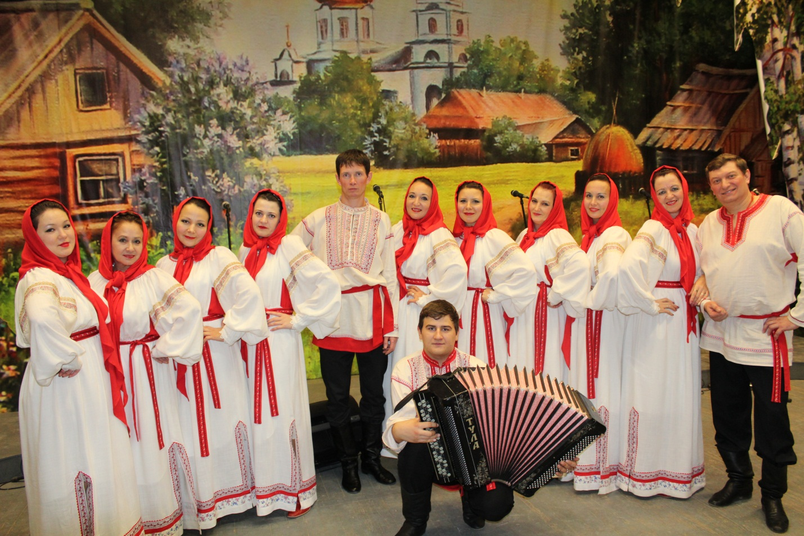
27 ноября Детский фольклорный ансамбль «Ладушки» принял участие в VIII Межрегиональном конкурсе «Русская песня-2015» г. Оренбург где удостоен Диплома 2 степени;
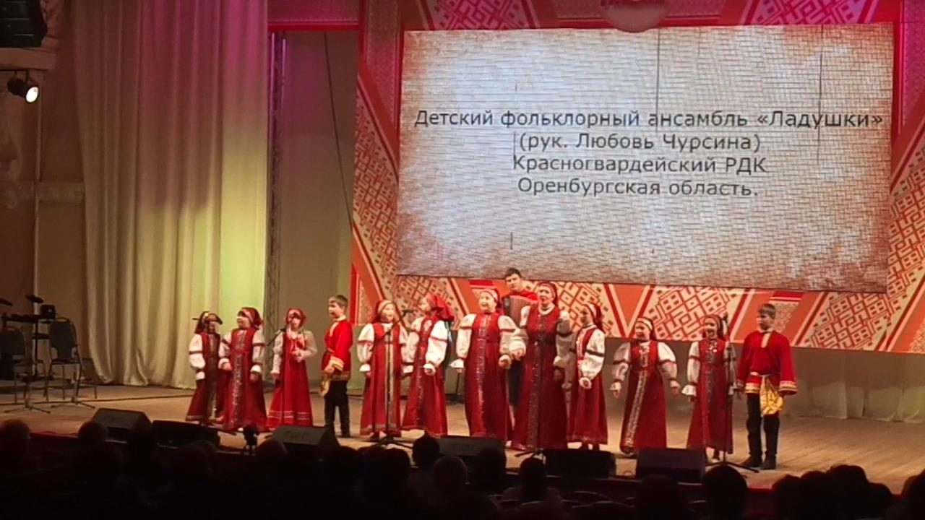
1 августа Башкирского народный фольклорный ансамбль «Утренняя звезда» и башкирский ансамбль «Заман» приняли участие в областном празднике башкирской культуры (с.Каяпкулово Александровский район);
5 июля Солисты РДК приняли участие в Дне немецкой культуры, который был посвящен 120-летию заселения первых немецких поселений в Оренбургской области (с. Кубанка Переволоцкий район);
26-27 июня Заслуженный коллектив народного творчества РФ народный ансамбль русской песни «Добро» удостоен Диплома 1 степени за участие в I этапе межрегионального, войскового конкурса «Казачий круг» г. Оренбург
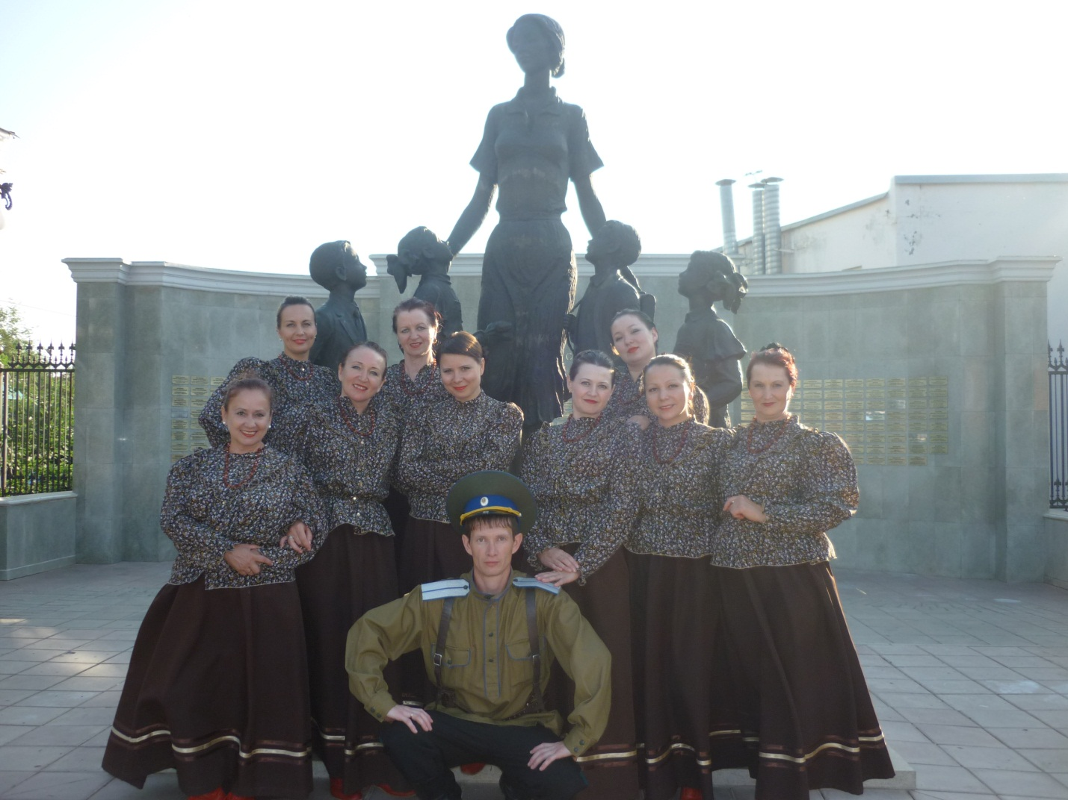
7 июня Красногвардейский район на VI Всероссийском сельском Сабантуе (с. Татарская Каргала) представил народный башкирский фольклорный ансамбль «Утренняя звезда»
2 мая Народного театр моды «Ассоль» принял участие в гала-концерте областного фестиваля народного творчества «Салют, Победа!», посвященного 70-летию Победы в ВОВ;
22 мая в рамках Областного форума сельских библиотек, посвященного Всероссийскому дню библиотек - премии Правительства Оренбургской области «Признание» в номинации «Библиотекарь года» удостоена Скорик Елена Викторовна – заведующая Подольским сельским филиалом;

октябрь 2015г. Состоялся районный фестиваль «Книги строят мосты дружбы»
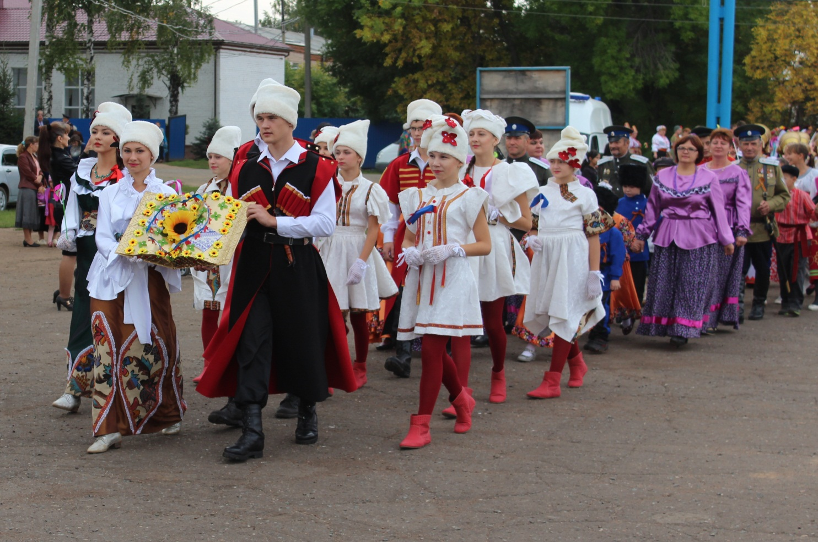

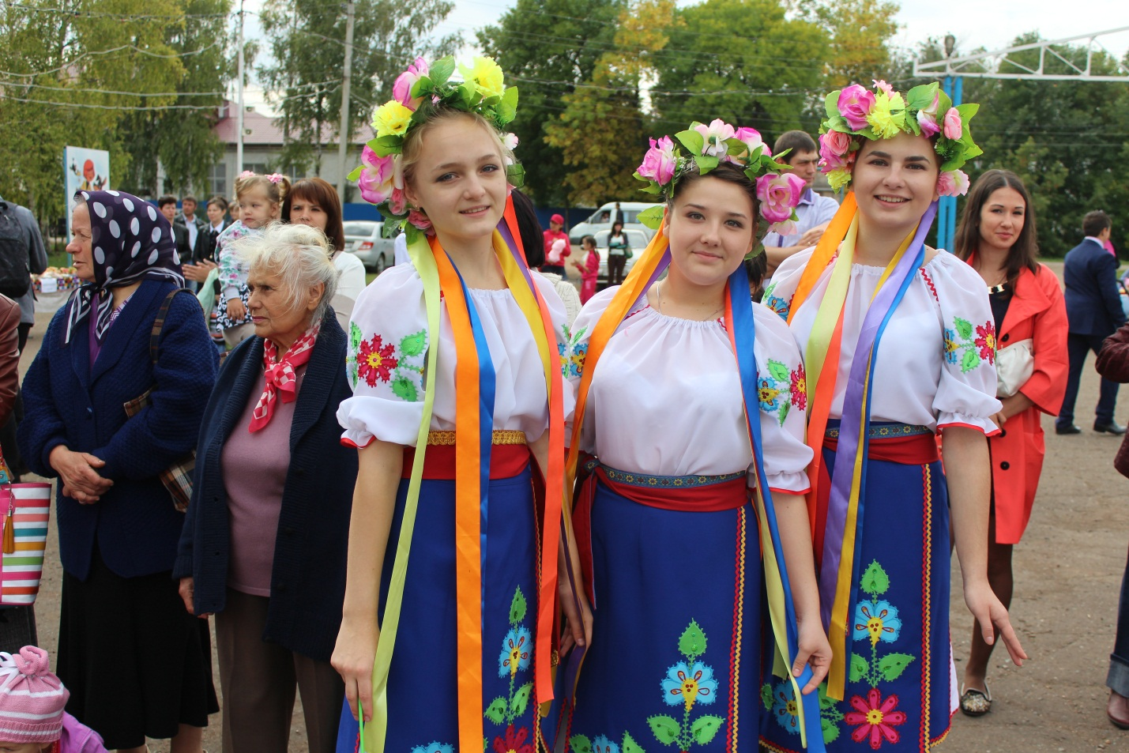

21 марта воспитанники детской школы искусств участвовали в VIII Открытом региональном конкурсе юных вокалистов и вокальных ансамблей «Соловушка»
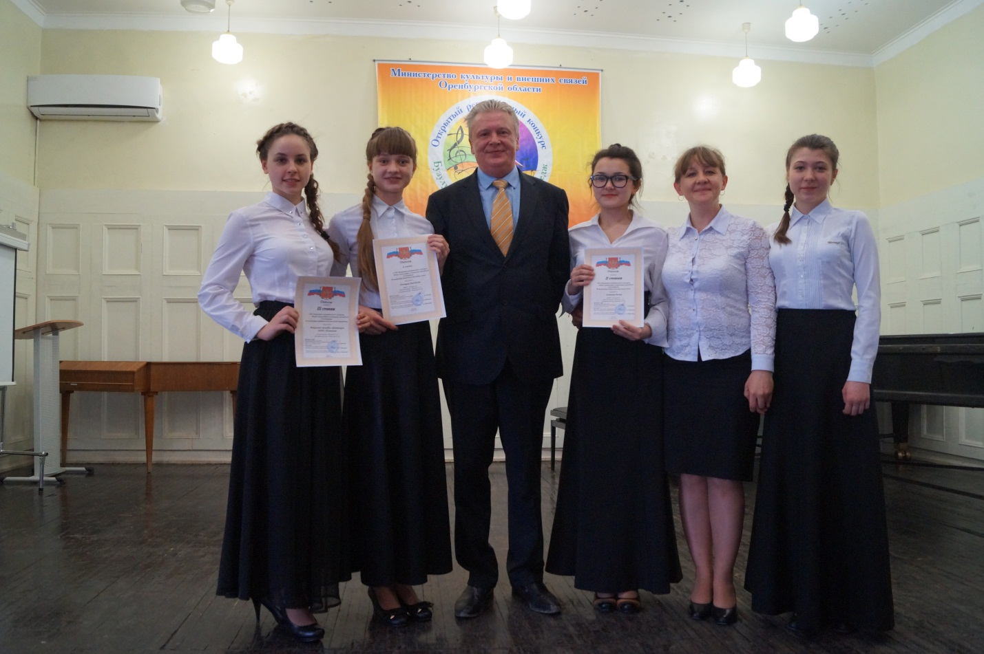

Основные показатели деятельности отдела культуры за 2015 год в сравнении с 2014г. свидетельствуют о стабильной работе учреждений культуры, расположенных на территории Красногвардейского района. В 2015 году в культурно-досуговых учреждениях района функционировало: 211(в 2014г -219 ) клубных формирований, в них участников 2280 (в 2014г. -2467) человек, в том числе детских (до 14 лет) 96 ( в 2014г.- 77 ), в них занимаются 1023( в 2014г.- 883 )человек. В основном в районе традиционно развиваются следующие жанры: танцевальный, вокальный, театральный, изобразительный. Для людей, проявляющих устойчивый интерес к какому – либо виду искусств или творческой деятельности, в районе создано и работают 74 (в 2014г. –84) клубов по интересам и любительских объединений, в которых проводят свое свободное время 842 (в 2014г. –961) человек, из них детские – 60 ( в 2014г. – 77), в них занимаются 661 (в 2014г. -883) человек. Число культурно-массовых мероприятий в 2015 году составило 3390 (в 2014г. –4526) , в том числе детских 786 (в 2014г. – 1102), Всего их посетили в 2015 году 123 231 (в 2014г. - 167851) человек.

Детская школа искусств
На конец учебного 2015 года в школе обучалось 162 человека. Учебный процесс организован в две смены по отделениям: фортепианное, художественное и отделение духовых и ударных инструментов.
В мае прошел творческий проект выпускников «Калейдоскоп талантов» участием преподавателей и учащихся всех отделений ДШИ.

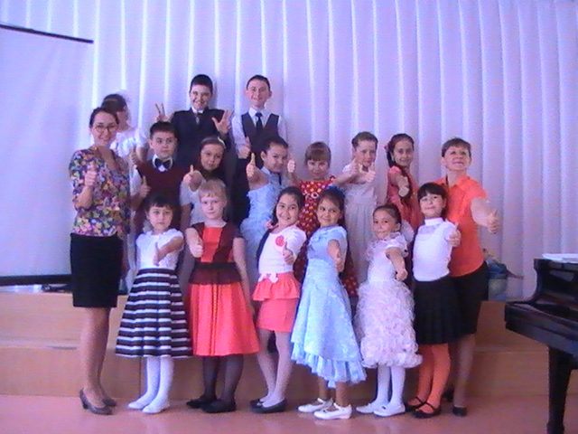

В мероприятие были включены произведения классиков и современных композиторов в исполнении выпускников школы искусств, вокальный ансамбль «Фантазеры» под руководством А.А.Шаровой порадовал зрителей своей разнообразной программой, а также в фойе были представлены работы выпускников ДШИ художественного отделения под руководством В.Я. Якуба , в заключении концерта сводный хор школы искусств под руководством Шаровой А.А концертмейстер М.М Ильясова поразил своим звучанием и профессионализмом

Выделенные из областного бюджета денежные средства позволили приобрести необходимые музыкальные инструменты, мебель, что позволло еще более комфортнее заниматься воспитанникам школы искусств.
Учащиеся школы искусств регулярно принимают участие во всех культурных мероприятиях района и области. Каждый год в селе Подольск в марте проходит мероприятие для детей «Радуга на снегу» (автор проекта В.Я.Якуба - преподаватель художественного отделения ДШИ) и каждый раз все больше детей приходит поучаствовать в ярком и интересном проекте.
Основные цели и задачи в 2014-2015 уч. году были направлены на внедрение в учебный процесс программ дополнительного предпрофессионального образования детей и разработку общеразвивающих программ дополнительного образования, на подготовку нормативно-правовых, кадровых, организационных условий для внедрения данных программ в школе.
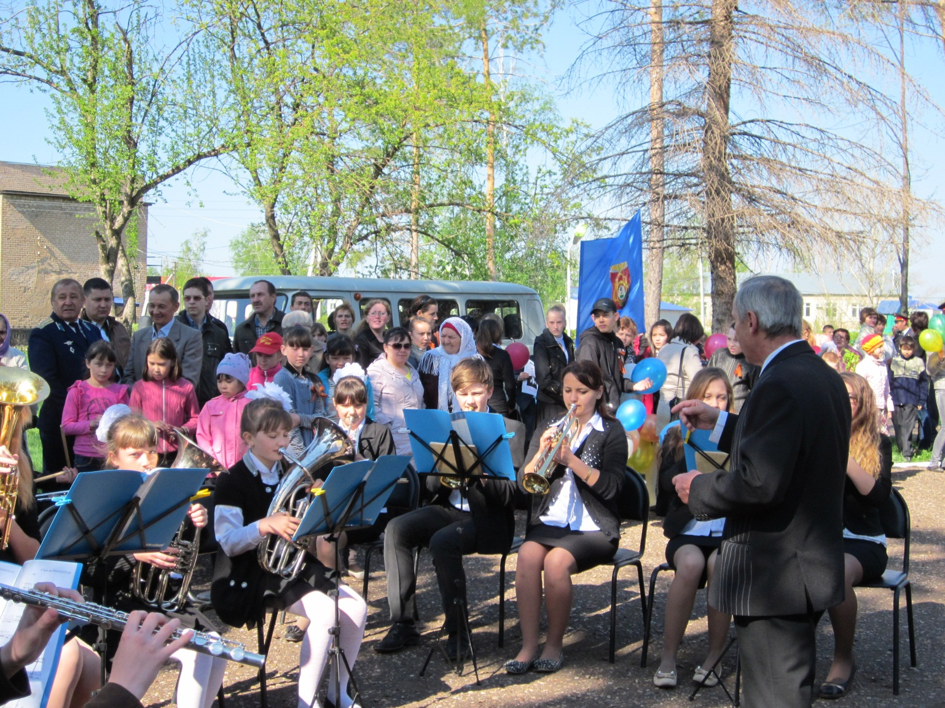 Школа старается сохранить богатые традиции прошлых лет и в то же время идти в ногу со временем, используя новейшие методики и разработки современной педагогики. Ярким примером применения новых педагогических методов стало мероприятие, которое на сегодняшний день приобрело статус районного, это проект юмористического рисунка под названием «Красногвардейская котовасия» преподавателя художественного отделения школы искусств Якуба В.Я.
В 2015 году в мероприятии приняли участие все дети района, лучшие работы были отмечены дипломами, грамотами и ценными подарками.
Преподаватели школы стремятся не только поддерживать существующие традиции школы, но и усовершенствовать их, разрабатывая новые направления обучения. В ДШИ осуществляется системная работа по совершенствованию содержания образования, оптимизации условий и факторов, обеспечивающих реализацию программ дополнительного предпрофессионального образования.
ДШИ эффективно взаимодействует с различными учреждениями и общественными организациями по образовательным программам, культурно-просветительской деятельности, сохраняет лучшие традиции и преемственности в деятельности и в то же время гибко реагирует на изменения запросов социума на образовательные услуги.

Всего за 2015 год было дано: 41- концертов, 12-выставок.
Каждый преподаватель постоянно ведет работу с родителями учащихся в форме бесед, классных собраний и концертов.

МБУК «Подольский народный историко-краеведческий музей»
На 31 января 2015 года общий музейный фонд составил 5211 музейных предметов. Поступило 1089 предмет музейного значения.
Изучается и описывается история каждого музейного предмета и вносится в Госкаталог музейного фонда РФ. Посетили музей 4 273 человека из них учащихся 2316 человек. Проведено 124 экскурсии, 15 лекций, 34 массовых мероприятий,8 выставок из них 6 выставок были проведены из собственных фондов и 2 выставки с привлечением других фондов.
В рамках ежегодной международной акции «Ночь в музее» зрителям была представлена выставка «Старинные часы еще идут» выставка была представлена из собственного фонда музея и ее открытие вызвала большое восхищение у жителей и гостей нашего района.
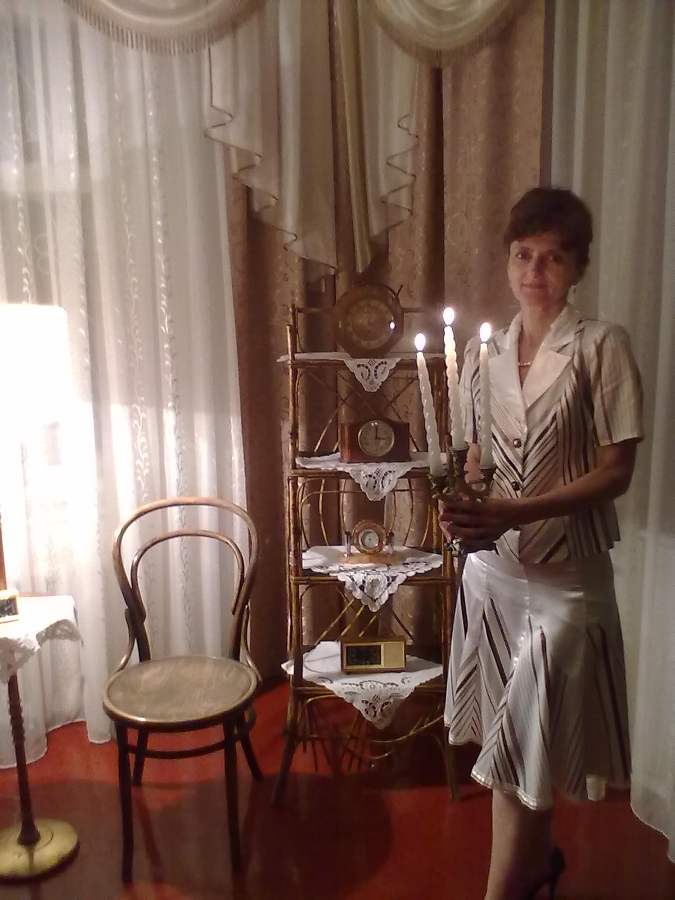

МБУК «Централизованная библиотечно-клубная система»
На сегодняшний день библиотека является современным информационным центром и располагает всеми техническими средствами, необходимыми для
удовлетворения запросов пользователей. Предоставляются дополнительные услуги: беспроводной доступ к сети Интернет, ксерокопирование, сканирование,
распечатка документов, и многое другое.
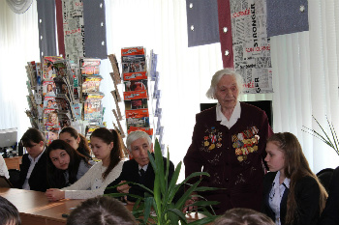

В 2015 году продолжила работу «Компьютерная академия для взрослых». Желающих освоить работу на компьютере немало. Занятия по теории чередуются с практическими занятиями. Занятия групповые, но к каждому ученику здесь отдельный подход, кто-то впервые сел за компьютер, кто-то уже что-то умеет, но хочет научиться большему. И у всех у них есть желание учиться!

В отчетном году произошло много примечательных и важных для библиотеки событий. Проведены интересные, достойные, богатые по содержанию мероприятия.

В состав муниципального бюджетного учреждения культуры «Централизованная библиотечно-клубная система» Красногвардейского района входит: Центральная районная библиотека, Центральная районная детская библиотека и 22 сельских библиотеки. Центральная районная библиотека, Кинзельская, Донская и Яшкинская сельские библиотеки имеют статус «модельной». На территории района функционируют 10 пунктов выдачи литературы, 172 инвалида и пенсионера обслуживаются на дому.
В центральной районной библиотеке уже 21 год успешно работает клуб общения пожилых людей «Рябинушка». В состав МБУКиД «Виктория» муниципального образования Подольский сельсовет входит 7 сельских библиотек.
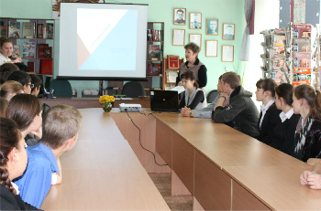
Материально-техническая база библиотек Красногвардейского района в хорошем состоянии. В библиотеках насчитывается 45 компьютера, 26 многофункциональных устройств, 15 принтеров, 3 ксерокса, 2 сканера, 3 медиапроектора, 4 медиаэкрана, 25 фотоаппаратов, 4 телевизора,

Наиболее значимые события в деятельности библиотек системы в отчетный период присвоение в рамках реализации федеральной целевой программы «Культура России (2012-2018 г.г.)» статуса модельной Яшкинской библиотеке-филиалу, всего на конец года в системе 4 модельных библиотек.

